

***Artículos científicos***

**Migración Colombiana a la Península Ibérica (2020-2024): Un Análisis Fenomenológico desde el Mundo de la Vida**

*Colombian Migration to the Iberian Peninsula (2020-2024): A Phenomenological Analysis from the World of Life*

**Rocío Elizabeth Vizcaíno González**

Universidad Colegio Mayor de Cundinamarca

rvizcaino@unicolmayor.edu.co

https://orcid.org/0000-0001-5538-8354

**Resumen**

En el contexto de la globalización y las dinámicas migratorias contemporáneas, la migración de jóvenes colombianos a la Península Ibérica entre 2020 y 2024 se presenta como un fenómeno de múltiples dimensiones socioculturales, económicas y subjetivas. Más allá de los factores estructurales que impulsan estos desplazamientos, resulta fundamental comprender cómo los migrantes experimentan y construyen su realidad a partir de su mundo de vida, en términos de corporeidad, instinto, identidad personal y dimensión trascendental.

La noción de “mundo de la vida” (Lebenswelt) alude al ámbito de experiencia inmediata en el que los sujetos estructuran su relación con la realidad, a partir de las siguientes dimensiones: Yo-cuerpo: La experiencia del cuerpo en el proceso migratorio, considera los desafíos físicos, emocionales y adaptativos.Yo-instinto: Las motivaciones primarias y deseos que impulsan la migración, como la búsqueda de oportunidades o la necesidad de seguridad.

Yo-persona: La construcción de la identidad individual en un contexto de movilidad transnacional.Yo-trascendental: La forma en que los migrantes resignifican su existencia y sus expectativas en el nuevo entorno. Ejemplo: joven con habilidades en la escritura y con conocimientos administración se proyecta profesionalmente en una startup llamada “Correcto”.

**Palabras clave:** Dinámicas, juventud, movilizaciones y dimensiones fenomenológicas

**Abstract**

In the context of globalization and contemporary migratory dynamics, the migration of young Colombians to the Iberian Peninsula between 2020 and 2024 presents itself as a phenomenon of multiple sociocultural, economic, and subjective dimensions. Beyond the structural factors driving these displacements, it is essential to understand how migrants experience and construct their reality based on their world of life, in terms of embodiment, instinct, personal identity, and transcendental dimension. The notion of the “lifeworld” (Lebenswelt) refers to the area of ​​immediate experience in which subjects structure their relationship with reality, based on the following dimensions: I-body: The experience of the body in the migration process, considering the physical, emotional and adaptive challenges. Self-instinct: The primary motivations and desires that drive migration, such as the search for opportunities or the need for security. Self-person: The construction of individual identity in a context of transnational mobility. Transcendental self: The way migrants redefine their existence and expectations in the new environment. Example: A young person with writing skills and management knowledge projects himself professionally in a startup called "Correcto."

**Key words:** Dynamics, youth, mobilizations, and phenomenological dimensions

**Fecha Recepción:** Enero 2025 **Fecha Aceptación:** Mayo 2025

**Introducción**

La migración juvenil colombiana hacia la península ibérica tiene implicaciones políticas, económicas, sociales y culturales. Tras las elecciones presidenciales de 2022, con la llegada al poder de una fuerza contraria al dominio tradicional, se generó un clima de incertidumbre económica y social, alimentado por discursos mediáticos, políticos y empresariales adversos a la corriente gobernante. Entre los problemas sociales en su orden descendente, se identifican: el narcotráfico, la violencia en todas sus manifestaciones (guerrilla, paramilitarismo, delincuencia, etc.), la corrupción en la vida política y el desplazamiento forzado del campo a la ciudad. La juventud expresa aspiraciones hacia una sociedad que garantice condiciones dignas de vida y equidad social. Fernández V., J. E. (2018).

La península ibérica, compuesta principalmente por España y Portugal, es un destino predilecto por razones históricas, lingüísticas y culturales. La migración a España involucró a 34 jóvenes, y a Portugal, a 2 personas, según la OIM (2024). En 2023 la tasa de participación de los extranjeros que residen en España (78 %) era una de las más altas de la “Unión Europea” (UE) se recomienda mencionarla en su forma completa al menos la primera vez. Según Cuadrado, P., Gómez, A. L. y Sastre, T. (2024); todo ello gracias el espacio Schengen de libre circulación; sin embargo, los Estados miembros pueden imponer condiciones propias, a veces más restrictivas. Bermúdez, B., A. (2021).

Este artículo de revisión teórica analiza las razones de la migración juvenil colombiana hacia la península ibérica en el contexto 2020-2024. Desde la fenomenología de Edmund Husserl, entendida como una ciencia descriptiva de las vivencias subjetivas para ello se utiliza el lenguaje como medio de expresión de las experiencias humanas a través de los sentidos y las emociones. El sujeto se construye temporalmente a partir de la relación entre su pasado, presente y futuro. Herrera R., D. (2010).

Este conocimiento se cimienta en la interacción entre el sujeto y el objeto, en el tiempo, permitiendo al ser humano comprender tanto el mundo que lo rodea como a sí mismo. Este desarrollo conlleva, en muchos casos, enfrentar aislamiento social, fragmentación familiar y periodos prolongados de tristeza, miedo y depresión por la condición migrante. Rentería-P., V. H. (2019).

De ahí surge la necesidad de analizar las dimensiones de: la transnacionalidad, entendida como los vínculos mantenidos entre país de origen y país de acogida, así como la circulación de saberes, capitales y prácticas culturales; la transculturalidad, como el proceso de interacción, negociación y asimilación cultural en la nueva sociedad; y la identidad, entendida como la transformación y reafirmación de los jóvenes migrantes en el contexto ibérico, así como posibles acciones para el abordaje pedagógico de la xenofobia, el racismo y la discriminación étnico-racial en el entorno escolar, incluyendo posibles estrategias pedagógicas como la campaña "Aquí cabemos todos, Colombia libre de xenofobia" (United Nations Network on Migration. (2019).

La transnacionalidad se refiere a actividades y ocupaciones que requieren contactos sociales habituales y sostenidos a través de fronteras nacionales para su realización. Moctezuma, L. M. (2012).

O «transnacional» significa a) translocal, es decir, conectar localidades más allá de las fronteras de los Estados y por implicación, también b) transestatal, es decir, a través de las naciones como colectivos étnicos. Se aplicaría a las relaciones entre naciones dentro de un Estado. La transnacionalidad es señal de diferencia. Faist, T. (2013). [Traducción de L. R. Morán Q.].

Es necesario analizar las trayectorias educativas y ocupacionales de los migrantes, Asimismo, es relevante el entrelazamiento de factores socioculturales —lingüísticos, económicos, sociológicos y folclóricos— manifestados en costumbres, cantos y vestuario, los cuales requieren una ubicación espacio-temporal irrepetible y única, en su transitoriedad histórica. Marrero, L. E. (2013).

La transición cultural implica fases que se evidencian en la interacción entre individuos y contextos. Se trata de una elaboración conjunta, grupal y comunitaria, que no debe concebirse como un proceso totalizado o esencial para los miembros del grupo. Zebadúa, J. P. C. (2011). Este proceso incluye la aculturación (adopción de una nueva cultura), la deculturación (pérdida de la cultura previa) y la enculturación (creación de una nueva forma cultural). al entrar en contacto con otra cultura y genera reacciones y fatiga cultural porque debe hacer frente a una sobre adaptación a la cultura de acogida y mantener los valores o jerarquías familiares. Martín, I. A. (2007).

La identidad se construye por las tensiones entre separación e intercambio, influida por factores personales, sociales y culturales. Esta construcción identitaria implica la integración de diversas culturas, formas culturales y costumbres … Entre América Latina y el Mediterráneo, sobre todo España y Francia, se han desarrollado y continúan desarrollándose dichos procesos de interacción en diversos niveles y periodos. Valle de Frutos, S. (2010).

El joven migrante latino se enfrenta a una cultura mediterránea, romana y católica. Parte de este proceso se basa en la idea de que no hay una “cultura latina” única, sino que se forma en el lugar donde se llega, a partir de las diferentes representaciones de cómo es el país y la ciudad que reciben a las personas, Rebolledo C., H. S. (2023). Mientras la construcción de una identidad transcultural está atravesada por discursos, símbolos, relaciones sociales y prácticas cotidianas. Incluye la reelaboración de la pertenencia grupal, la influencia de los medios y el consumo cultural. Se expresa en cómo se viste, se habla y se actúa. Estas identidades se ven atravesadas también por formas de discriminación y exclusión, expresadas en prácticas discursivas. Cifuentes G., J. E. (2016).

La migración implica pérdidas: familia, amistades, trabajos y costumbres. El desarraigo provoca estrés y pérdida cultural, en contraposición con las oportunidades de desarrollo. Las personas sean altamente cualificadas se ven afectadas por los factores estructurales que moldean el conjunto de los migrantes de Colombia. Sobczyk, R., & Caballero-C., A. (2023). Las condiciones personales, sociales y comunicativas determinan cómo se vive esta experiencia entre el choque cultural y la integración. La expectativa de mejores posibilidades de vida, generalmente asociadas a una trayectoria laboral más exitosa que en el propio país de origen, constituye uno de los principales motivos que mueve a las personas a migrar. Consejo Económico y social. España (2019)

El imaginario sociocultural así constituido los determina, construyendo las fantasías sustentadas en ciertos valores que subsumen a la población en interpretaciones falsas de la realidad. Esto se expresa en sentimientos de frustración frente al desarrollo personal, la imposibilidad de ascenso social, una buena calidad de vida o siquiera la expectativa realista de alcanzarlos. Aruj, R. S. (2008).

**Metodología**

La investigación es un estudio teórico- empírico cualitativo, de la migración del joven colombiano, desde los aspectos fenomenológicos, del mundo de la vida; posteriormente cotejada con las ideas y emociones manifestadas por la narrativa del testimonio de los jóvenes sobre la migración. Se alinea con la búsqueda de las experiencias subjetivas en su tránsito y establecimiento en la Península Ibérica, considerando sus vivencias, desafíos y procesos de adaptación, con el propósito de definir «naturaleza de la realidad social. Mora Nawrath, H. (2012).

Para cumplir con el objetivo de estudiar la experiencia migratoria de los jóvenes colombianos en la Península Ibérica entre 2020 y 2024, se identifica la necesidad inicial de formular un marco teórico, este se va abordar a lo largo de este escrito. Para ello. En un primer momento, se parte de la fenomenología del mundo de la vida; se examinan las dimensiones: corporeidad, instinto, identidad personal y trascendencia. Esquema gráfico.

* + - 1. El mundo de Vida: las dimensiones

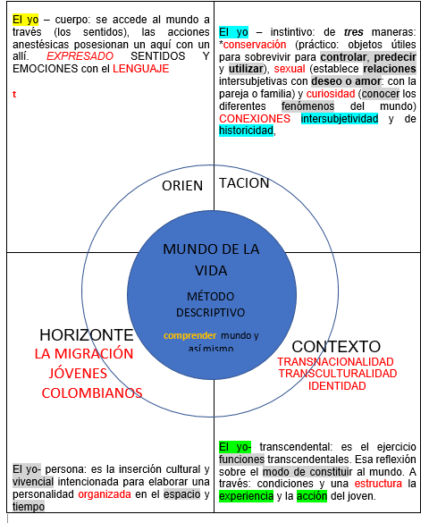

Fuente: elaboración propia, 2025

En un segundo momento se articula las dimensiones con los elementos de la transnacionalidad, la transculturalidad y la identidad cultural. En el entendido, que toda experiencia vivida y los objetos o sucesos inherentes a ella se estructuran dentro de un esquema definido, éste implica una tipicidad que proyecta un horizonte de familiaridad, es decir, una forma estructural del conocimiento que remite a un aprendizaje originario, base de la vida consciente. Aristizábal, P. J. H. (2019). Se muestra en los siguientes esquemas gráficos.

* + - 1. El mundo de la vida: Transculturalidad

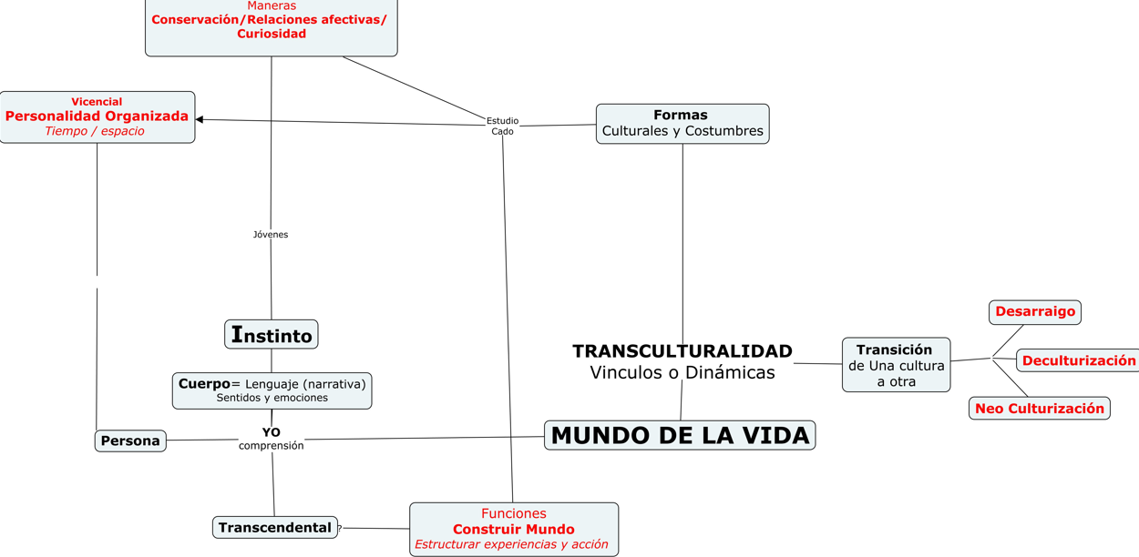

Fuente: elaboración propia, 2025

* + - 1. El mundo de la vida: Transnacionalidad

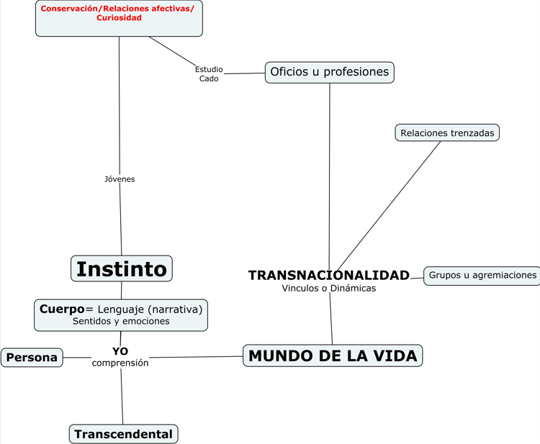

Fuente: elaboración propia, 2025

* + - 1. El mundo de la vida: Identidad

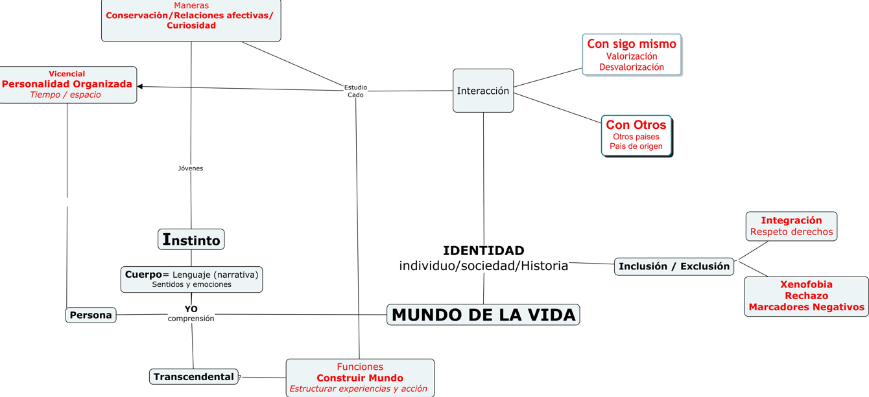

Fuente: elaboración propia, 2025

En un tercer momento, el análisis de la expresión verbal del testimonio de cada joven. Según la siguiente estructura: en una primera instancia, el mundo de la vida, con una (1) dimensión articuladora, el yo-cuerpo, engloba todo el estudio; otras tres (3) dimensiones como categorías del análisis: yo-instinto, yo-persona y yo-transcendencia, con dos (2) variables (lo verbal y lo vocal) y 10 indicadores específicos (vocabulario, sintaxis, claridad, denotación o connotación, tono, volumen, velocidad, entonación, pausa y énfasis).

Con este procedimiento se tiene el conocimiento que dan las palabras y conceptos citados y descritos, la comprensión manifiesta por la interpretación que da la asociación; deducciones logradas por la relación de diferentes elementos que se agrupan; hasta llegar a la síntesis por la abstracción de la clasificación de todas las partes de un todo, como se muestra en el siguiente gráfico o matriz.

Matriz de análisis de la expresión verbal del mundo de la vida

|  |  |  |  |  |  |  |  |  |  |  |
| --- | --- | --- | --- | --- | --- | --- | --- | --- | --- | --- |
| **YO**  **CUERPO** | **VERBAL** | | | | **VOCAL** | | | | | |
| Vocabulario | Sintaxis | Claridad | Denotación o connotación | Tono | Volumen | Velocidad | Entonación | Pausas | ¨Énfasis |
| Yo- Instinto: oportunidades/ necesidades |  |  |  |  |  |  |  |  |  |  |
| Yo. Persona: Construcción identidad |  |  |  |  |  |  |  |  |  |  |
| Yo- trascendencia: existencia y expectativa |  |  |  |  |  |  |  |  |  |  |

Fuente: elaboración propia, 2025

Posteriormente, las ideas y conceptos obtenidos en la matriz de análisis de la expresión verbal del mundo de la vida se enlistan en un documento para ser llevadas a una agrupación, articulación y valoración, mediante la representación semántica; se desagrega según el aspecto estudiado y se ubica por niveles de importancia según el gráfico siguiente.

Matriz de análisis de relato sobre aspectos de: transnacionalidad, transculturalidad e identidad.



Fuente: elaboración propia, 2025

**Resultados**

El análisis de la migración de jóvenes colombianos entre 21 y 25 años hacia la Península Ibérica entre 2020 y 2024 permite evidenciar múltiples dimensiones que configuran sus motivaciones, experiencias y proyecciones personales. Estas dimensiones se estructuran desde tres planos del “yo” fenomenológico: yo-cuerpo, yo-instinto y yo-persona, en interrelación con factores contextuales de tipo socioeconómico, cultural e identitario.

1. Motivaciones iniciales (yo-cuerpo)

Los testimonios reflejan una narrativa marcada por la aspiración de alcanzar mejores condiciones de vida, educación superior de calidad y estabilidad económica. Los estudios de posgrado, en áreas como tecnología, marketing digital y management, constituyen un proyecto consciente, expresado en términos de metas concretas (p. ej., como montar una empresa, fundar una “*startup”* o emprender un proyecto hotelero.).

2. Dimensión instintiva (yo-instinto)

En este plano, se identifican tres aspectos:

* ***Conservación***: La búsqueda de estabilidad económica frente a un contexto nacional de incertidumbre.
* ***Afectividad***: El entorno relacional y la construcción de nuevas amistades en el país receptor, así como el impacto emocional del desarraigo y las diferencias culturales.
* ***Curiosidad***: El deseo de descubrir nuevas formas de vida, adaptarse a entornos diferentes y ampliar la propia visión del mundo.

Identidad y reorganización del yo (yo-persona)

La experiencia migratoria reorganiza la personalidad del joven en su vivencia en un espacio y tiempo específico. En muchos casos, esta reorganización se da a partir de:

* ***La transculturalidad,*** con choques culturales significativos (formas de ser, expresividad, valores). Testimonio: “Todas las culturas son muy diferentes, así se habla el mismo idioma y puede chocar con la forma de ser de cada persona. Tal vez con la gente sí tuve un choque porque yo tengo una forma de ser fuerte y allá también son de esa manera, entonces no me gustó tanto por ese (1:23) lado.
* ***El proceso de desculturación y neoculturación***, donde se pierden algunos referentes y se adquieren otros, generando una identidad con aspectos del país de origen y del receptor.
* ***La inclusión/exclusión social***, donde se experimenta tanto el respeto institucional (seguridad, transporte, salud) como situaciones de xenofobia o discriminación.

Testimonio: “La verdad la experiencia en esta nueva sociedad, para mí ha sido muy buena, digamos que lo que vine buscando lo encontré, una mejor calidad de vida, nuevas amistades, conocer nuevas personas, poder independizarme entonces ha sido muy buena y la verdad me he encontrado con gente maravillosa y con gente que le ha aportado mucho a mi vida así que ha sido muy muy bien”

1. Contexto transnacional y relacional

El entorno receptor condiciona la inserción laboral y social de los jóvenes migrantes. Las empresas como ProSegur, empresa pequeña de reciente creación con el uso de tecnologías (*startup)* tecnológicas muestran cómo los jóvenes migrantes pueden integrarse en sectores estratégicos. Además, la posibilidad de trasladarse posteriormente a otros países (Estados Unidos o Latinoamérica) evidencia la dimensión transnacional del proyecto migratorio. Testimonio. “La idea, digamos, a futuro es seguir creciendo en la startup y en unos años poder tener la oportunidad (0:37) de trasladarme a Estados Unidos y a Latinoamérica para seguir expandiendo la empresa”.

**Conclusiones**

A partir de los hallazgos obtenidos, se proponen las siguientes conclusiones:

1. La migración juvenil, en el marco del presente estudio, se configura como un proceso complejo que conlleva transformaciones tanto subjetivas como estructurales.

La decisión de migrar no debe interpretarse como una acción meramente instrumental, sino como la expresión de un proyecto de vida orientado al crecimiento personal, la búsqueda de autonomía y la resignificación del futuro en un nuevo entorno.

1. La experiencia migratoria contribuye a la reconfiguración identitaria de los jóvenes migrantes.

La movilidad genera una reorganización subjetiva mediante la cual el joven reconfigura sus valores, vínculos y percepciones del entorno. En este proceso, la identidad se construye como una instancia dinámica, en permanente negociación entre lo propio y lo ajeno.

1. La Península Ibérica actúa como territorio de tránsito y plataforma de proyección.

La Península Ibérica se configura como un territorio de tránsito y proyección para jóvenes migrantes, quienes perciben a España y Portugal como escenarios propicios para el desarrollo de capacidades, la acumulación de capital cultural y profesional, y la preparación para futuros desplazamientos o retornos estratégicos.

1. La inserción exitosa depende de la capacidad de adaptación, especialización e integración en redes de apoyo y colaboración social.

Una inserción efectiva en el contexto migratorio depende de la capacidad de adaptación cultural, la formación especializada en áreas de alta demanda y la articulación de redes sociales y profesionales en el país receptor.

1. La migración expande la visión crítica y abierta al cambio frente a la sociedad de origen.

La experiencia migratoria amplía la visión del futuro y favorece una actitud crítica hacia la sociedad de origen. Esta vivencia impulsa una disposición más reflexiva, orientada a la búsqueda de modelos alternativos de vida y realización personal, incluso en contextos globales marcados por la incertidumbre.

El presente estudio ofrece aportes relevantes para la comprensión del fenómeno migratorio juvenil desde una perspectiva fenomenológica, resaltando el papel de la experiencia vivida en la construcción de identidades emergentes y realidades situadas en contextos transnacionales. A su vez la intención es llegar la joven migrante con unos elementos que le permitan a el mismo buscar y encontrar razones y opciones para su salud emocional y existencial; sin olvidar las posibles políticas y programas que las diferentes instituciones puedan ofrecer para ellos que son abordadas por diferentes investigaciones.

**Futuras líneas de investigación**

Futuras investigaciones podrían enfocarse en el análisis de la migración generacional en distintos momentos históricos, explorando sus manifestaciones en las dimensiones de transnacionalidad, transculturalidad e identidad, desde el enfoque fenomenológico del mundo de la vida. Resulta relevante examinar cómo estas experiencias migratorias varían intergeneracionalmente y qué implicaciones tienen en la construcción de sentido, pertenencia y transformación identitaria.

**Referencias**

Aristizábal H. P. J. (2019) Intersubjetividad fenomenológica y comunicación. Análisis del mundo de la vida social y otros temas. Pág. 53 Bogotá

Aruj S. R. (2008). Consecuencias, efectos e impacto de las migraciones en Latinoamérica. Buenos Aires pág. 100.

Bermúdez, A. B. (2021). Diáspora colombiana en Europa. Departamento de Antropología, Universidad de Sevilla.

Cifuentes, J. E. G. (2016). Inclusión e identidad desde las prácticas discursivas de los estudiantes en la escuela. Revista Educación y Desarrollo Social. Bogotá.

Consejo Económico y social España (2019) pág. 17. Informe la inmigración en España: efectos y oportunidades. España

Cuadrado, P., Gómez, Á. L., & Sastre, T. (2024). Una caracterización de los flujos migratorios hacia España y otros países de la Unión Europea. Boletín Económico - Banco de España, 2024/T3, 06. https://doi.org/10.53479/37372Faist, T. (2013). «Ahora todos somos transnacionales»: relevancia de la transnacionalidad para comprender la migración y el desarrollo. Migración y Desarrollo, 11(20). (Trad. L. R. Morán Q.).

Fernández, J. E. (2018). Realidad juvenil colombiana. Como “lugar de revelación”. Facultad de Teología, Universidad Pontificia Javeriana.

Herrera R. D. (2010). Husserl y el mundo de la vida. Facultad de Filosofía y Teología, Universidad de San Buenaventura, Bogotá.

Martín I. A. (2007). Trabajo social con población inmigrante: un enfoque transcultural. Acciones e Investigaciones Sociales. Escuela Universitaria de Trabajo Social, Universidad del País Vasco.

Marrero L. E. (2013). «Transculturación y estudios culturales. Breve aproximación al pensamiento de Fernando Ortiz», Tabula Rasa, n° 19, Bogotá.

Moctezuma, L. M. (2012). Transnacionalidad y transnacionalismo de los migrantes. México.

Mora N. H. (2012) pág. 52. Mundo de la vida, comprensión y acción intersubjetiva en la sociología fenomenológica de Alfred Schütz. Chile

Organización Internacional para las Migraciones (OIM). (2024) pág. 14. Indicadores de gobernanza de la migración: Segundo perfil 2024 – República de Colombia. Ginebra. https://creativecommons.org/licenses/by-nc-nd/3.0/igo/legalcode

Organización Internacional para las Migraciones (OIM). (2024). Informe sobre las migraciones ONU Migración. Ginebra, Suiza. https://www.iom.int

Rentería, Víctor H (2019) pág. 162. Calidad de vida en migrantes latinoamericanos y caribeños asentados en Madrid, España. México

Rebolledo C. Henry S. (2023) pág. 3 Juventudes latinas en España: identidades culturales, prácticas políticas y juvenecido. Entrevista a Carles Feixa. Revista Española de Sociología (RES)

Sobczyk R, Caballero, C A. (2023) pág. 22. Migraciones de colombianos altamente cualificados: trabajo, identidad y vínculos transnacionales. Universidad de Granada, Granada, España. https://drive.google.com/drive/folders/1GhSuV17a8Fl7j13PqL0XUOngNlJP7JOL

United Nations Network on Migration (2019). Colombia. https://migrationnetwork.un.org/es/practice/campana-aqui-cabemos-todos-colombia-libre-de-xenofobia

Valle de Frutos, S. (2010). Los procesos de transculturación desde la identidad de Nuestra América y la Europa mediterránea. Cuadernos Americanos.

Zebadúa, J. P. C. (2011). Cultura, identidades y transculturalidad: Apuntes sobre la construcción identitaria de las juventudes indígenas. Revista LiminaR. Estudios Sociales y Humanísticos. México.